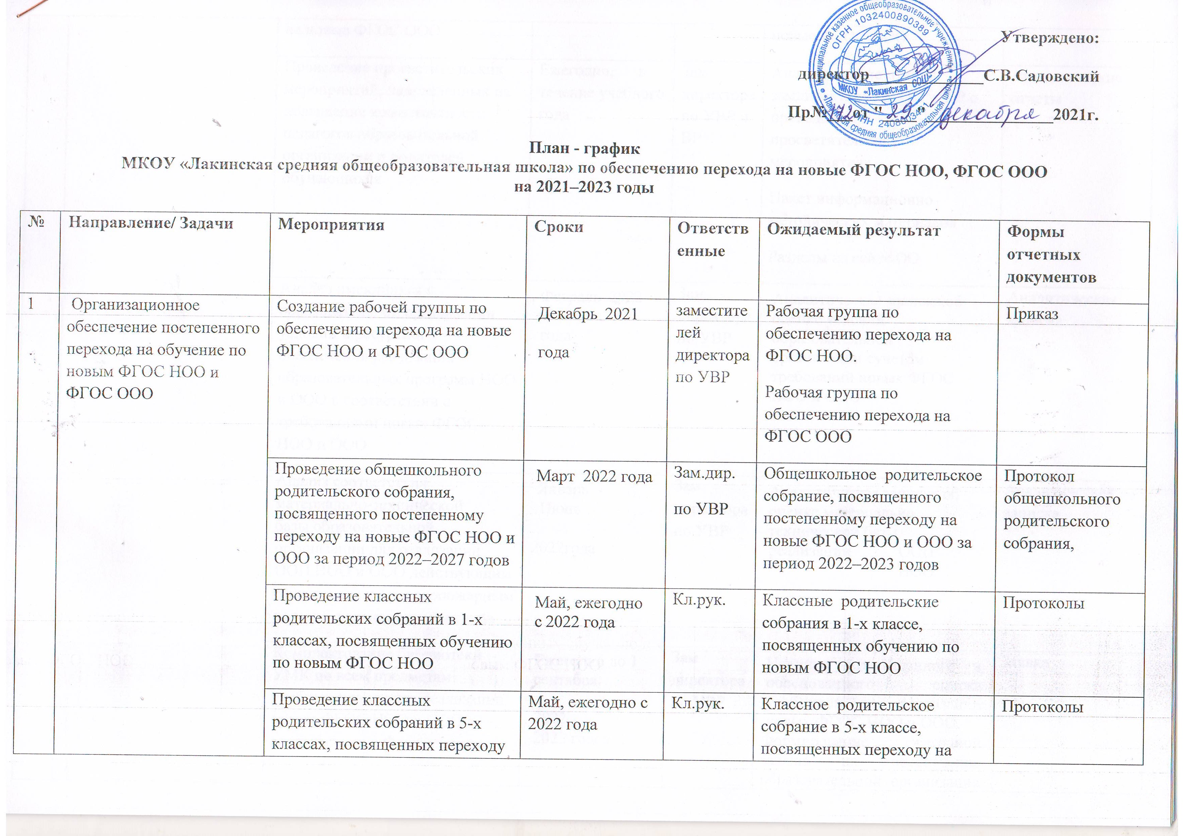

 |  | Проведение просветительских мероприятий, направленных на повышение компетентности педагогов образовательной организации и родителей обучающихся | Ежегодно, в течение учебного года | Зам директора по УВР и ВР | Аналитические отчеты замдиректора по УВР и ВР о проведенных просветительских мероприятиях  Пакет информационно-методических материалов  Разделы на сайте ОО | Аналитические отчеты
 |  | Анализ имеющихся в образовательной организации условий и ресурсного обеспечения реализации образовательных программ НОО и ООО в соответствии с требованиями новых ФГОС НОО и ООО | Февраль 2022 года | Зам директора по УВР | Аналитическая записка об оценке условий образовательной организации с учетом требований новых ФГОС НОО и ООО | Аналитическая записка
 |  | Анализ соответствия материально-технической базы образовательной организации для реализации ООП НОО и ООО действующим санитарным и противопожарным нормам, нормам охраны труда | Январь -  Июнь 2022года | Зам директора по УВР | Аналитическая записка об оценке материально технической базы реализации ООП НОО и ООО, приведение ее в соответствие с требованиями новых ФГОС НОО и ООО | Аналитическая записка
 |  | Комплектование библиотеки УМК по всем предметам учебных планов для реализации новых ФГОС НОО и ООО в соответствии с Федеральным перечнем учебников | Ежегодно до 1 сентября  2022–  2023 годов | Зам директора по УВР | Наличие утвержденного и обоснованного списка учебников для реализации новых ФГОС НОО и ООО.  Формирование ежегодной заявки на обеспечение образовательной организации учебниками в соответствии с Федеральным перечнем учебников | Заявка
 |  | Разработка и реализация системы мониторинга образовательных потребностей (запросов) обучающихся и родителей (законных представителей) для проектирования учебных планов НОО и ООО в части, формируемой участниками образовательных отношений, и планов внеурочной деятельности НОО и ООО | Февраль – март 2022 года | Зам директора по УВР. | Аналитические справки замдиректора по УВР. | Аналитические справки
 |  | Привлечение органов управления образованием к проектированию основной образовательной программы начального и основного общего образования | По согласованию |  | Протоколы заседаний | Протоколы заседаний
2 | Нормативное обеспечение постепенного перехода на обучение по новым ФГОС НОО и ФГОС ООО | Формирование банка данных нормативно-правовых документов федерального, регионального, муниципального уровней, обеспечивающих переход на новые ФГОС НОО и ФГОС ООО | В течение всего периода | Директор школы | Банк данных нормативно-правовых документов федерального, регионального, муниципального уровней, обеспечивающих реализацию ФГОС НОО и ФГОС ООО | Банк данных нормативно-правовых документов
2 |  | Изучение документов федерального, регионального уровня, регламентирующих введение ФГОС ООО | В течение всего периода | Зам директора по ВР | Листы ознакомления с документами федерального, регионального уровня, регламентирующими введение ФГОС ООО | Листы ознакомления с документами
2 |  | Внесение изменений в программу развития образовательной организации | Сентябрь 2022 года |  | Приказ о внесении изменений в программу развития образовательной организации | приказ
2 |  | Внесение изменений и дополнений в Устав образовательной организации (при необходимости) | До 01.09.2022 | Зам директора по УВР | Устав образовательной организации | Устав
2 |  | Разработка приказов, локальных актов, регламентирующих введение ФГОС НОО и ФГОС ООО | Декабрь 2021 – январь  2022 года | Директор школы | Приказы локальные акты, регламентирующие переход на новые ФГОС НОО и ФГОС ООО | Приказы, локальные акты,
 |  | Разработка на основе примерной основной образовательной программы НОО основной образовательной программы НОО образовательной организации, в том числе рабочей программы воспитания, календарного плана воспитательной работы, программы формирования УУД, в соответствии с требованиями новых ФГОС НОО | До 01.09.2022 | Зам директора по УВР | Протоколы заседаний рабочей группы по разработке основнойобразовательной.  Основная образовательная программа НОО, в том числе рабочая программа воспитания, календарный план воспитательной работы, программа формирования УУД | Протоколы заседаний
 |  | Разработка на основе примерной основной образовательной программы ООО основной образовательной программы ООО образовательной организации, в том числе рабочей программы воспитания, календарного плана воспитательной работы, программы формирования УУД, программы коррекционной работы, в соответствии с требованиями новых ФГОС ООО | До 01.05.2022 | Зам директора по УВР | Протоколы заседаний рабочей группы по разработке основной образовательной программы ООО.  Основная образовательная программа ООО, в том числе рабочая программа воспитания, календарный план воспитательной работы, программа формирования УУД, программа коррекционной работы | Протоколы заседаний
 |  | Утверждение основных образовательных программ НОО и ООО, в том числе рабочей программы воспитания, календарных планов воспитательной работы, программ формирования УУД, программы коррекционной работы ООО, на заседании педагогического совета | До 01.09.2022 | Директор школы | Приказ об утверждении образовательных программ НОО и ООО, в том числе рабочей программы воспитания, календарных планов воспитательной работы, программ формирования УУД, программы коррекционной работы ООО | Протокол заседания педагогического совета.
 |  | Разработка учебных планов, планов внеурочной деятельности для 1-х и 5-х классов по новым ФГОС НОО и ООО на 2022/23 учебный год | До 30 мая  2022 года | Зам директора по ВР | Учебный план НОО  Учебный план ООО  План внеурочной деятельности НОО  План внеурочной деятельности ООО | План
3 | Методическое обеспечение постепенного перехода на обучение по новым ФГОС НОО и ФГОС ООО | Разработка плана методической работы, обеспечивающей сопровождение постепенного перехода на обучение по новым ФГОС НОО и ФГОС ООО | январь  2022 года |  | План методической работы.  Приказ об утверждении плана методической работы | План
3 |  | Корректировка плана методических семинаров внутришкольного повышения квалификации педагогических работников образовательной организации с ориентацией на проблемы перехода на ФГОС НОО и ООО | Июнь,  ежегодно  с 2022 по 2023  годы |  | План методических семинаров внутришкольного повышения квалификации педагогических работников образовательной организации | План
3 |  | Разработка пояснительной  записки ООП НОО, планируемых результатов освоения обучающимися программы НОО, системы оценки достижения планируемых результатов освоения программы НОО | май 2022 |  | Проекты структурных элементов целевого раздела ООП НОО – пояснительной запискиООП НОО,  Планируемых результатов освоения обучающимися программы НОО, системы оценки достижения планируемых результатов освоения программы НОО | Проект структурных элементов целевого размера
3 |  | Разработка рабочих программ  учебных предметов, учебных курсов (в том числе внеурочной деятельности), учебных модулей, программы формирования универсальных учебных действий у обучающихся, рабочей программы воспитания  в соответствии с требованиями нового ФГОС НОО и ООО | май 2022 |  | Проекты Структурных элементов содержательного раздела ООП НОО – рабочих программ учебных предметов, учебных курсов (в томчисле  внеурочной деятельности), учебныхмодулей,программы формирования универсальных учебных действий у обучающихся, рабочей программы воспитанияв соответствии  с требованиями новогоФГОС  НОО | Проект структурных элементов содержательного размера
3 |  | Разработка учебного плана,плана внеурочной  деятельности, календарного учебного графика,  календарного плана воспитательной работы, характеристики условий реализации программы НОО и ООО всоответствии с требованиями нового ФГОС НОО и ФГОС ООО | май 2022 |  | Проекты структурных элементов организационного раздела ООП НОО – учебного плана, плана внеурочной  деятельности,календарного учебногографика, календарного плана воспитательной работы, характеристики условий реализации программы НОО в соответствии с  требованиями новогоФГОС НОО | Проект структурных элементов организационного размера
3 |  | Изучение нормативных документов по переходу на новые ФГОС НОО и ФГОС ООО педагогическим коллективом | В течение учебного года в соответствии с планами ШМО,  ежегодно с 2021 по 2023 |  | Планы работы ШМО. Протоколы заседаний ШМО | План
3 |  | Обеспечение консультационной методической поддержки педагогов по вопросам реализации ООП НОО и ООО по новым ФГОС НОО и ООО | В течение всего периода с 2021 по  2023 годы | Зам директора по УВР | План работы методического совета образовательной организации.  Планы работы ШМО. | Аналитическая справка замдиректора по УВР
3 |  | Организация работы по психолого-педагогическому сопровождению постепенного перехода на обучение по новым ФГОС НОО и ФГОС ООО | В течение всего периода с 2021 по  2023 годы | Зам директора по УВР | План работы педагога-психолога. | Аналитическая справка замдиректора по УВР
3 |  | Формирование пакета методических материалов по теме реализации ООП НОО по новому ФГОС НОО | В течение всего периода с 2021 по  2023 годы | Зам директора по УВР | Пакет методических материалов по теме реализации ООП НОО по новому ФГОС НОО | Пакет методических материалов
 |  | Формирование пакета методических материалов по теме реализации ООП ООО по новому ФГОС ООО | В течение всего периода с 2021 по  2023 годы | Зам директора по УВР | Пакет методических материалов по теме реализации ООП ООО по новому ФГОС ООО | Пакет методических материалов
 |  | Формирование плана ВШК в условиях постепенного перехода на новые ФГОС НОО и ООО и реализации ООП НОО и ООО по новым ФГОС НОО и ООО | До 1 сентября ежегодно с 2022 по 2023  годы | Зам директора по УВР | План ВШК на учебный год. | Аналитические справки по итогам ВШК
 |  | Формирование плана функционирования ВСОКО в условиях постепенного перехода на новые ФГОС НОО и ООО и реализации ООП НОО и ООО по новым ФГОС НОО и ООО | До 1 сентября ежегодно с 2022 по 2023  годы | Зам директора по УВР | План функционирования ВСОКО на учебный год. | Аналитические справки по результатам ВСОКО
4 | Кадровое обеспечение постепенного перехода на обучение по новым ФГОС НОО и ФГОС ООО | Анализ кадрового обеспечения постепенного перехода на обучение по новым ФГОС НОО и ФГОС ООО | Декабрь 2021 года | Зам директора по УВР | Аналитическая справка замдиректора по УВР | Аналитическая справка
4 |  | Диагностика образовательных потребностей и профессиональных затруднений педагогических работников образовательной организации в условиях постепенного перехода на обучение по новым ФГОС НОО и ФГОС ООО | Январь 2022года | Зам директора по УВР | Аналитическая справка замдиректора по УВР | Аналитическая справка
4 |  | Поэтапная подготовка педагогических и управленческих кадров к постепенному переходу на обучение по новым ФГОС НОО и ФГОС ООО: разработка и реализация ежегодного плана-графика курсовой подготовки педагогических работников, реализующих ООП НОО и ООО | Ежегодно в течение всего периода с 2021 по 2023 годы | Зам директора по УВР | План курсовой подготовки с охватом в 100 процентов педагогических работников, реализующих ООП НОО и ООО. | План курсовой подготовки
4 |  | Распределение учебной нагрузки педагогов на учебный год | До 25 августа ежегодно в период с 2022  по 2023 годы | Директор школы | Приказ об утверждении учебной нагрузки на учебный год | Приказ
5 | Информационное обеспечение постепенного перехода на обучение по новым ФГОС НОО и ФГОС ООО  Материально-техническое обеспечение | Размещение на сайте образовательной организации информационных материалов о постепенном переходе на обучение по новым ФГОС НОО и ФГОС ООО | В течение всего периода с 2021 по 2023 годы | Ответственный за сайт | Сайт образовательной организации | Пакет информационно-методических материалов
5 |  | Анализ соответствия электронной информационно-образовательной среды образовательной организации требованиям нового ФГОС НОО и ФГОС ООО, подготовка предложений по совершенствованию электронной информационнообразовательной среды | В течение всего периода с 2021 по 2023 годы | Заместитель директора по УВР |  | Аналитическая справка
5 |  | Анализ соответствия цифровых образовательных сервисов/ресурсов/инструментовРЭШ (Российская электронная школа)  Банк заданий для формирования и оценки функциональной грамотности (ИСРО  Открытый банк заданий по функциональной грамотности (ФИПИ) | В течение всего периода с 2021 по 2023 годы | Ответственный за сайт | Сайт образовательной организации | Пакет банка заданий для формирования функциональной грамотности
5 |  | Информирование родительской общественности о постепенном переходе на обучение по новым ФГОС НОО и ФГОС ООО | Ежеквартально в течение всего периода с 2022 по 2023 годы | Ответственный за сайт | Сайт образовательной организации, страницы школы в социальных сетях, информационный стенд в холле образовательной организации
5 |  | Изучение и формирование мнения родителей о постепенном переходе на обучение по новым ФГОС НОО и ФГОС ООО, представление результатов | Ежеквартально в течение всего периода с 2022 по 2023 годы | Ответственный за сайт  заместителей директора по УВР | Сайт образовательной организации, страницы школы в социальных сетях, информационный стенд в холле образовательной организации. | Аналитические справки заместителей директора по УВР, ВР, педагога- психолога
5 |  | Информирование о нормативно-правовом, программном, кадровом, материально-техническом и финансовом обеспечении постепенного перехода на обучение по новым ФГОС НОО и ФГОС ООО | Ежеквартально в течение всего периода с 2022 по 2023 годы | Ответственный за сайт | Сайт образовательной организации, страницы школы в социальных сетях, информационный стенд в холле образовательной организации
5 |  | Анализ соответствия материально - технической базы образовательной организации требованиям нового ФГОС НОО и ФГОС ООО, а также действующим санитарно-эпидемиологическим требованиям, противопожарным нормам и нормам охраны труда | Январь 2022 года – июнь 2022года | Зам.по хоз.части |  | Аналитическая справка

